

Министерство образования и молодежной политики Свердловской области
ГАПОУ СО «Екатеринбургский колледж транспортного строительства»

Отчёт по учебной практике № 7
Варинат № 5

Выполнила: Калиновская Вероника
Группа: ПР-33
Преподаватель: Мирошниченко Г.В.

2025
Оглавление
1. Задание №1 Мобильное приложение “Автопарк” 3
1.1 Описание задачи 3
1.2 Структура проекта 4
1.3 Описание разработанных функций 4
1.4 Алгоритм решения 5
1.5 Используемые библиотеки 5
1.6 Тестовые случаи 6
1.8 Описание пользовательского интерфейса 6
1.9 Приложение (pr screen экранов) 8

1. Задание №1 Мобильное приложение “Автопарк”

Описание задачи
Краткое описание: Разработка мобильного приложения для управления автопарком общественного транспорта, позволяющего диспетчерам, водителям и пассажирам взаимодействовать с системой в соответствии с их ролями.

Структура проекта
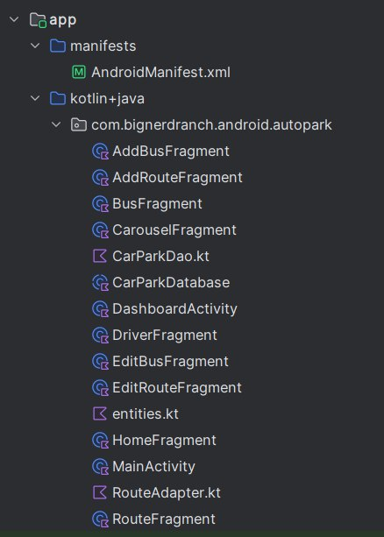 | MainActivity.kt - Экран входа/регистрации  DashboardActivity.kt - Главный экран с навигацией  HomeFragment.kt - Домашняя страница  BusFragment.kt - Управление автобусами  AddBusFragment.kt - Добавление нового автобуса  EditBusFragment.kt - Редактирование автобуса  RouteFragment.kt - Управление маршрутами  AddRouteFragment.kt - Добавление нового маршрута  EditRouteFragment.kt - Редактирование маршрута  DriverFragment.kt - Управление водителями  RouteAdapter.kt - Адаптер для списка маршрутов  CarouselFragment.kt - Карусель автобусов  CarParkDatabase.kt - База данных  CarParkDao.kt - DAO интерфейс

Описание разработанных функций
Функции для всех пользователей:
- Регистрация с выбором роли
- Автоматическая генерация данных для водителей
- Фиксированный аккаунт диспетчера
- Просмотр списка автобусов с детальной информацией
- Просмотр маршрутов с поиском по номеру
- Отображение статистики автопарка
Функции для диспетчера
- Добавление/удаление автобусов
- Добавление/удаление маршрутов
- Назначение водителей на автобусы
- Управление штатом водителей
- Статистика по состоянию автопарка
- Отчет о водителях по маршрутам
- Расчет амортизации транспорта
Функции для водителя:
- Просмотр закрепленных автобусов
- Просмотр назначенных маршрутов
- Информация о премиях
Функции для пассажиров:
- Просмотр всех маршрутов
- Поиск маршрутов по номеру
- Просмотр деталей маршрутов

Алгоритм решения

Используемые библиотеки
Ядро Kotlin и корутины
implementation("org.jetbrains.kotlin:kotlin-stdlib:1.9.0")
implementation("org.jetbrains.kotlinx:kotlinx-coroutines-android:1.7.3")
AndroidX
implementation("androidx.core:core-ktx:1.12.0")
implementation("androidx.activity:activity-ktx:1.8.0")
implementation("androidx.appcompat:appcompat:1.6.1")
implementation("com.google.android.material:material:1.11.0")
Компоненты UI
implementation("androidx.constraintlayout:constraintlayout:2.1.4")
implementation("androidx.recyclerview:recyclerview:1.3.2")
implementation("androidx.cardview:cardview:1.0.0")
implementation("androidx.viewpager2:viewpager2:1.1.0-beta02")
implementation("com.tbuonomo:dotsindicator:5.0")

Архитектурные компоненты
implementation("androidx.lifecycle:lifecycle-livedata-ktx:2.6.2")
implementation("androidx.lifecycle:lifecycle-viewmodel-ktx:2.6.2")
implementation("androidx.lifecycle:lifecycle-runtime-ktx:2.6.2")
Навигация
implementation("androidx.navigation:navigation-fragment-ktx:2.7.5")
implementation("androidx.navigation:navigation-ui-ktx:2.7.5")

База данных ROOM
implementation("androidx.room:room-runtime:2.6.0")
implementation("androidx.room:room-ktx:2.6.0")
kapt("androidx.room:room-compiler:2.6.0")

Тестовые случаи
Проверка email
Проверка уникальности логина
Проверка минимальной длины пароля
Проверка фиксированных значений для диспетчера
Проверка уникальности номера
Проверка даты
Проверка числовых значений
Проверка выбора состояния Spinnera
Проверка пустого поискового запроса
Проверка несуществующего маршрута
Проверка несуществующего маршрута
Тест отображение диспетчера
Тест отображение водителей
Тест отображение пассажиров
Тест начальной загрузки
Тест сохрнаения между сессиями
Ошибки базы данных
Проверка на главном экране, приложения проверяется, залогинен ли пользователь
Проверка корректности ввода
Проверка перехода между экранами
Проверка ограничений по навигации

  - Используемые инструменты
Язык программирования: Kotlin
Среда разработки: Android Studio

Описание пользовательского интерфейса
EditText - текстовое поле ввода
Spinner - выпадающий список
RadioGroup/RadioButton - группа переключателей
Button - кнопка
TextView - текстовое поле
RecyclreView -прокручиваемый список
FloatingActionButton - плавающая кнопка действия
CardView - карточка
ScrollView - прокручиваемая область
BottomNavigationView - нижняя панель навигации
AlertDialog - диалоговое окно
Toast - всплывающее уведомление
MaterialCardView - материальная карточка
LinerLayout и ConstraintLayout - контейнеры компоновки

Приложение (pr screen экранов)
